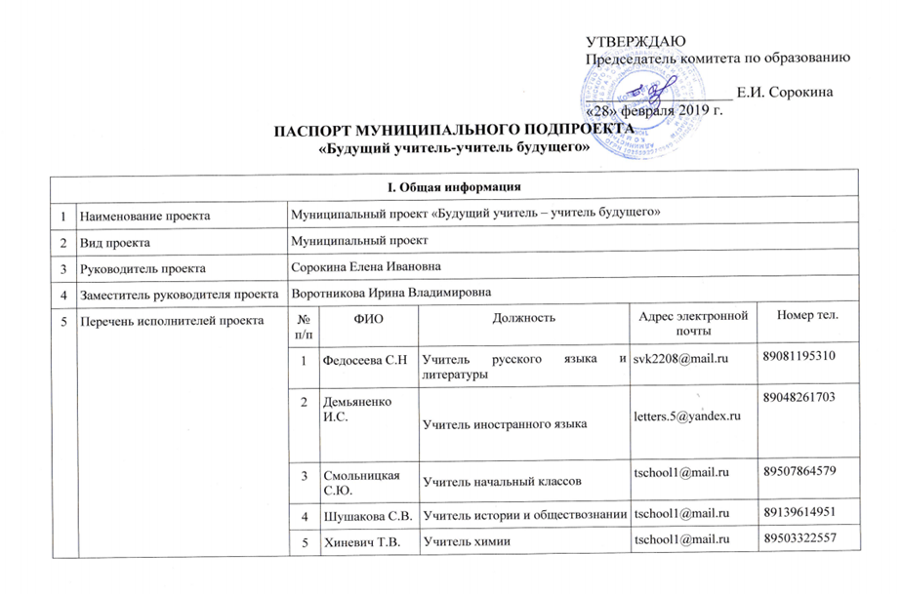
 |  | 6 | Сугоняк А.С. | Учитель информатики |  | sugonjakas@yandex.ru |  | 89081033735
 |  | 7 | Байжигитова Г.Е. | Учитель математики |  | ganat1998@mail.ru |  | 89080979727
 |  | 8 | Резаева И.А. | Учитель физики |  | tschool1@mail.ru |  | 89083176795
6 | Администратор проекта | Воротникова Ирина Владимировна
7 | Координатор проекта | Грек Татьяна Викторовна
II. Описание проекта
8 | Цель реализации проекта | Создание системы профориентационной работы для профессионального самоопределения школьников по выбору педагогических специальностей для последующего воспроизводства молодых кадров муниципального района
9 | Задачи проекта | 1. Совершенствование форм профориентационной работы по профессиональному самоопределению по педагогическим специальностям;  2. Вовлечение представителей профессиональных педагогических сообществ муниципального района в профориентационную работу со школьниками по вопросам профессионального самоопределения и выбора будущего направления педагогической деятельности;  3. Ведение просветительской работы в средствах массовой информации среди общественности о ходе и реализации муниципального проекта
10 | Перечень ожидаемых результатов реализации проекта | - Повышение престижа и интереса школьников к современной сфере образования как высокотехнологичной и наукоемкой отрасли  - Увеличение выпускников образовательных учреждений муниципального района, поступивших в образовательные организации профессионального образования на педагогические специальности, в том числе из числа участников муниципального проекта  - Создание системы профориентационной работы по педагогическим специальностям на уровне муниципального района
11 | Срок реализации проекта | Наименование этапа реализации проекта |  |  | Дата начала |  | Дата окончания
 |  | Проект в целом, в том числе в разрезе этапов реализации: |  |  | Февраль  2019 года |  | Декабрь  2019 года
 |  | 1 этап. Определение условий, необходимых для реализации проекта |  |  | Февраль  2019 года |  | Март  2019 года
 |  | 2 этап. Создание условий для реализации проекта |  |  | Март  2019 года |  | Май  2019 года
 |  | 3 этап. Реализация проекта |  |  | Июнь  2019 года |  | Декабрь  2019 года
12 | Основные риски реализации проекта | - психологическая неготовность педагогов, низкая мотивация для ведения профориентационной работы со школьниками по вопросам профессионального самоопределения и выбора будущего направления педагогической деятельности;  - формальный отбор детей для ведения профориентационной работы  - отсутствие эффекта от проведенных мероприятий (численность обучающихся, поступивших на педагогические специальности: не увеличилась)

